**Onderwijs om de wereld te veranderen**

**Op de website van de vzw Ekimanyelo prijkt een spreuk van Nelson Mandela: *‘Onderwijs is het machtigste wapen dat je kan gebruiken om de wereld te veranderen.’* Het is die wijsheid die Antoine Djonga inspireerde om iets te doen aan het onderwijs in de DR Congo. Antoine studeerde in 2005 aan de Vrije Universiteit in Brussel. Hij komt uit het broussedorp Vango Yenda op 50 kilometer van de stad Lodja. Na zijn rechtenstudie keerde hij terug naar zijn geboortestreek. De gedachte om iets te doen voor zijn gemeenschap liet hem niet los. Hij wilde een school oprichten.**

**1.500 leerlingen**

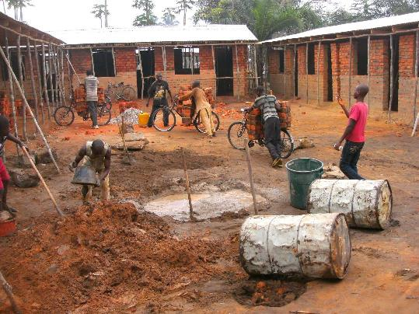Inmiddels is Antoines droom een realiteit. Er zijn in Lodja gronden aangekocht en er werd een start gemaakt met een kleine lagere school in open lucht. Wat in 2012 nog een werf was is nu een echte school. In september 2013 ging het gebouw open onder de naam 'Complexe Scolaire d'Excellence K&L’. De school telt achttien klaslokalen en twee bureauruimten en is eigendom van de 'Fondation Antoine Djonga', naar Congolees recht. De eerste twee schooljaren werden de lokalen in de voormiddag gebruikt door de kleuter- en lagere school, in de namiddag en zaterdagvoormiddag door de secundaire school. In 2015 werd een bijkomend terrein aangekocht, sindsdien hebben de kleuter- en lagere school en de secundaire school ieder een eigen campus. In het totaal volgen 1.500 leerlingen er les.

* *de werf in juli 2013*

**IJver, vlijt en bijstand**

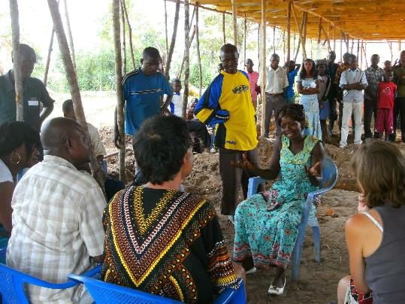Ekimanyelo betekent in de plaatselijke taal het Tetela: ijver, vlijt en bijstand. En die heb je nodig om zo’n school van de grond te krijgen. In 2005 maakte Antoine kennis met Lut en Karl uit Huldenberg die met hun inmiddels opgerichte vzw Ekimanyelo veel tijd steken in het werven van fondsen in België. In Hoeilaart wordt de vzw in de gemeentelijke raad voor ontwikkelingssamenwerking vertegenwoordigd door Maryleen Bockstal. In januari heeft de GROS-Hoeilaart 1.550 euro steun toegezegd voor de betaling van het loon van een leerkracht gedurende een jaar. De school wordt financieel vooral gedragen door Belgen. Het is de bedoeling om die financiële basis verder te verbreden, maar ook om ter plaatse financiële bronnen aan te spreken, bijvoorbeeld door de banden met oud-leerlingen aan te halen. Dit om de duurzaamheid van het project te onderbouwen.

Ekimanyelo heeft vier doelen:

• de alfabetiseringsgraad verhogen, vooral van vrouwen;

• nastreven dat veel leerlingen het schooljaar succesvol afronden;

• deelname van de leerlingen aan het staatsexamen dat het secundair onderwijs afsluit, het bevorderen en het verhogen van de slaagkansen. Het examen geldt als een referentie en verschaft toegang tot de universiteit;

• focussen op een regelmatige en verhoogde aanwezigheid van meisjes in vooral het secundair onderwijs.

**Duurzame ontwikkeling**

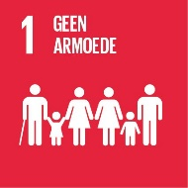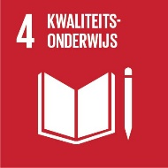Onderwijs is een basisrecht, daarom wordt er geen schoolgeld gevraagd. En als schoolmateriaal te kostbaar is voor de ouders, zal de school bijspringen. Armoede mag immers geen uitsluiting betekenen. Ekimanyelo vzw onderschrijft de Duurzame Ontwikkelingsdoelstellingen van de VN. Inwoners van Hoeilaart hebben op het Wereldfeest van 2016 en de Duurzame Doendersdag van 2017 al kennis kunnen maken met de vzw. Meer info, ook over giften is te vinden op [http://home.scarlet.be/ekimanyelo](http://home.scarlet.be/ekimanyelo/). De opbrengst van het Repair Café in Hoeilaart van zaterdag 10 maart 2018 zal aan Ekimanyelo geschonken worden op 1 juni 2018.